|  |  |  |  |
| --- | --- | --- | --- |
| **Date** | **Version** | **Description** | **Author** |
| 2008/07/09 | 1.0 | Created | 虹忞 |
| 2008/07/23 | 1.1 | 增加待簽擬件明細 | 虹忞 |
| 2009/03/02 | 1.2 | 增加待覆核件明細 | 虹忞 |

|  |  |  |  |  |
| --- | --- | --- | --- | --- |
| 修改日期 | 版本 | 修改原因 | 修改人姓名 | 立案單號 |
| 2016-8-25 | 2 | 配合ie11升級，調整程式 | 陳鐵元 | 160829000058 |
| 2020/02/18 | 3 | 網頁超過300K流量，調整成DB分頁，每頁20筆 | 蔡若羚 | 191114000671 |

**一、程式功能概述**

|  |  |  |  |  |
| --- | --- | --- | --- | --- |
| 程式功能 | 服務科長管理報表_案件明細查詢。 | | | |
| 程式名稱 | AAH5_0202.java | | | |
| 作業方式 | ONLINE | | | |
| 概要說明 | 核賠人員待核付、待核定、待簽擬_案件明細查詢。 | | | |
| 需求單位 | 理賠企劃科 | | | |
| 作業單位 | 理賠企劃科 | | | |
| 作業平台 | ■一般  □平板電腦  □手機 | | | |
| 使用對象 | ■員工(UCBean)  □客戶(CustomerBean) | | | |
| 個資遮蔽方式 | 畫面 | □無 ■遮蔽 □securitylog | 需遮蔽/  寫入LOG  的資料名稱 |  |
| 報表列印 | ■無 □遮蔽 □securitylog |  |
| 檔案下載 | ■無 □遮蔽 □securitylog |  |
| 分頁處理方式 | □無 ■真分頁 □假分頁，分頁每頁_20_筆 | | | |
| 寄信處理 | 寄信對象 | ■無 □客戶　□壽險員工　□關係企業員工　□合作廠商 | | |
| 寄信方式 | ■無 □Billhunter　□MailSender | | |

1. 程式結構：



1. 相關檔案（TABLE）：
   1. 服務科長管理報表_明細檔：DTAAH510
2. 相關模組：
3. 設計畫面：
   1. 查詢：：如連結。[USAAH50202_服務科長管理報表_案件明細](D:\\i92008is01\\Desktop\\intern_project\\spec\\aa_doc-master@ddc06949ca5\\CSR1_Doc\\docs\\AA理賠\\H0_統計\\畫面\\USAAH50202_服務科長管理報表_案件明細.html)

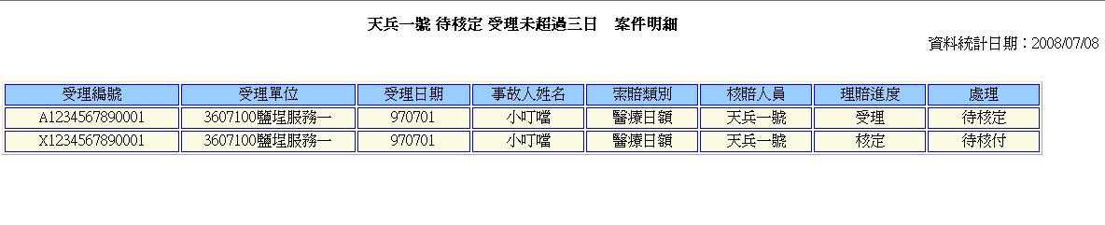

1. 程式內容：(查詢)
   1. 起始：
      1. READ服務科長管理報表明細檔(DTAAH510)：
         1. 條件如下。(sql 指令加with ur)
            1. DTAAH510.處理進度=傳入參數1。
            2. DTAAH510.行政中心代號=傳入參數2。
            3. ~~DTAAH510.核賠人員ID =傳入參數.核賠人員ID~~
            4. IF 傳入參數1 = ‘5’ OR ‘6’：(抓待簽擬人員)

SQL條件：DTAAH510.簽擬人員ID =傳入參數.核賠人員ID

* + - * 1. ELSE ：

IF 傳入參數1 = ‘7’ OR ‘8’：(抓待覆核人員)

SQL條件：DTAAH510.覆核人員ID =傳入參數.核賠人員ID

ELSE

SQL條件：DTAAH510.核賠人員ID =傳入參數.核賠人員ID

* + - * 1. DTAAH510.資料統計日期=傳入參數.資料統計日期
      1. IF NOTFND，訊息放 ‘查無記錄’，RETURN。
      2. IF FND， Formate畫面資料：
      3. 畫面欄位1：(TITLE)
         1. **核賠人員 處理進度** 案件明細

Formate畫面.核賠人員 = DTAAH510.核賠人員姓名

Formate畫面.處理進度 =

IF 傳入參數1=‘1’： ‘待核定受理未超過3日’

IF 傳入參數1=‘2’： ‘待核定受理超過3日以上’

IF 傳入參數1=‘3’： ‘待核付受理未超過3日’

IF 傳入參數1=‘4’： ‘待核付受理超過3日以上’

IF 傳入參數1=‘5’： ‘待簽擬受理未超過3日’

IF 傳入參數1=‘6’： ‘待簽擬受理超過3日以上’

IF 傳入參數1=‘7’： ‘待覆核受理未超過3日’

IF 傳入參數1=‘8’： ‘待覆核受理超過3日以上’

IF 傳入參數1=‘9’： ‘待會辦受理未超過3日’

IF 傳入參數1=‘10’： ‘待會辦受理超過3日以上’

* + - * 1. 資料統計日期 = 同傳入參數。
      1. 畫面欄位2：逐筆將資料顯示在畫面：(明細依受理日期由小到大排序)

|  |  |  |
| --- | --- | --- |
| **畫面欄位2** | **資料來源** | **特殊限制** |
| 核賠人員 | DTAAH510.核賠人員姓名 |  |
| 受理編號 | DTAAH510.受理編號 |  |
| 受理單位 | DTAAH510.受理單位+  DTAAH510.受理單位中文 |  |
| 受理日期 | DTAAH510.受理日期 |  |
| 事故人姓名 | DTAAH510.事故人姓名 |  |
| 索賠類別 | DTAAH510.索賠類別 | CLAM_CAT change代碼為中文 |
| 核賠人員 | DTAAH510.核賠人員姓名 |  |
| 理賠進度 | DTAAH510.受理進度 | APLY_STS change 代碼為中文 |
| 處理進度 | DTAAH510.處理進度 | ‘1’：待核定  ‘2’：待核定  ‘3’：待核付  ‘4’：待核付  ‘5’：待簽擬  ‘6’：待簽擬  ‘7’：待覆核  ‘8’：待覆核  ‘9’：待會辦  ‘10’：待會辦 |

* 1. 回上層。案件明細畫面(UCAAH5_0201)